新潟大学外部資金公募情報　データ入力手順　2020年8月24日

研究企画室　平井

**ログイン画面にアクセスする**

<https://shikin.irp.niigata-u.ac.jp/accounts/login/>

ID: shikin

PW: hkTjxBVnurPZ

**民間助成財団の公募情報の新規登録**

各項目を入力後、保存ボタンをクリックする

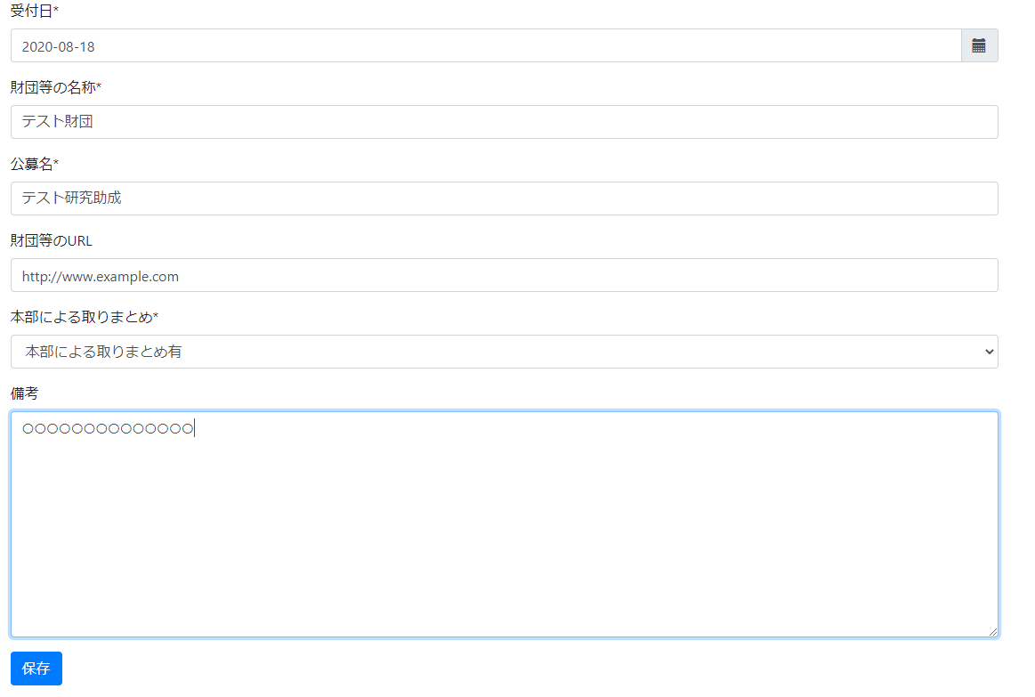

**民間助成財団の公募情報の編集または削除**

編集ボタン　→　編集画面へ移動　→　保存ボタンをクリック

削除ボタン　→　削除確認画面へ移動　→　削除ボタンをクリック

